Liste des patrons de conception utilisés dans la conception de MeteoFX

Proxy : Utilisation de ce patron afin de permettre aux différents capteurs de l’application d’être sauvegardés. En effet, ces objets étant composés de « Properties », il était impossible de le faire persister en l’état. Le proxy a donc permis de créer de nouveaux objets à partir des anciens.
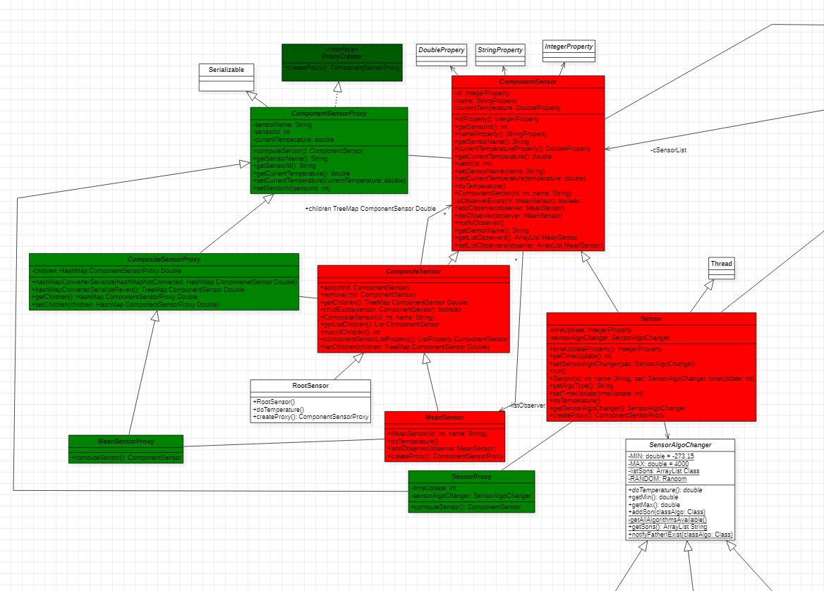

En rouge, les classes de base qui ne pouvaient pas être sérialisées. En vert, les classes pouvant être sérialisées. Chaque classe concrète en rouge possède une méthode « createProxy » qui permet de créer un nouvel objet sérialisable. Cet objet sera de type « ComponentSensorProxy ».

Patron Observateur : Utilisé dans le MeanSensor. En effet, un MeanSensor est composé de plusieurs Sensors. Si un sensor change, le MeanSensor doit se mettre à jour. L’observateur est donc le MeanSensor et l’observé est un ComponentSensor (car un MeanSensor peut aussi être observé).

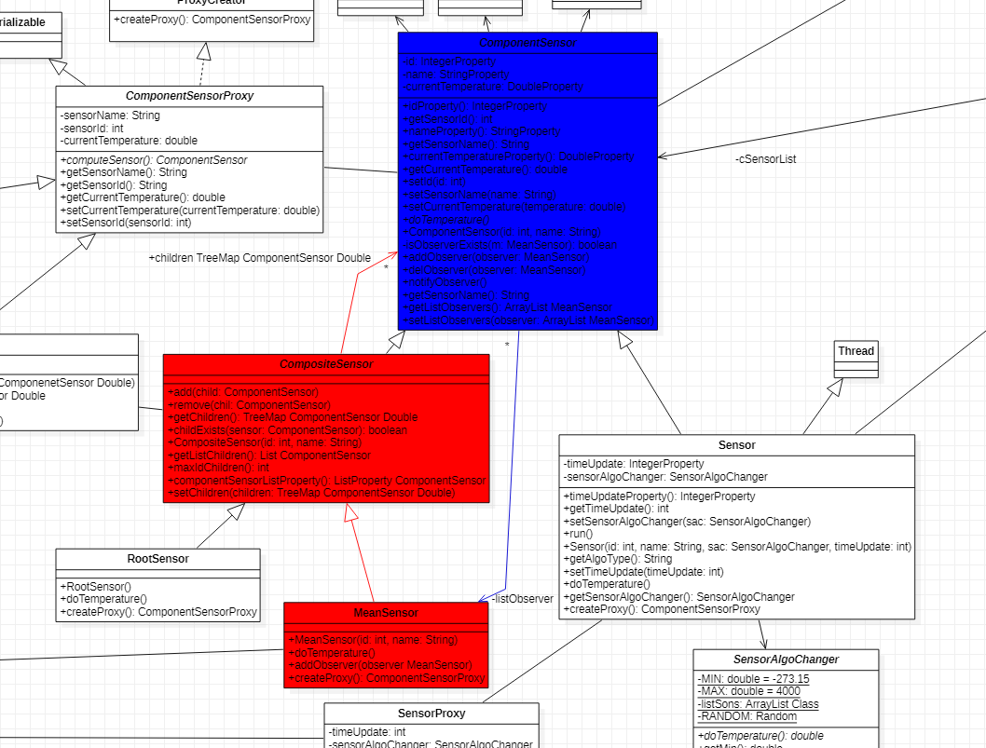

En rouge, on va retrouver les différentes classes qui composent l’observateur. La classe ComponentSensor possède une liste de Sensors fils (un observateur peut observer plusieurs fils à la fois). Ce sont ces fils qui vont être observés. La classe en bleue est la classe qui va être observée. Un même objet peut être observé plusieurs fois donc il possède la liste des ses observers (listObservers).

Patron Stratégie : Ce patron est utilisé dans la persistance afin de fournir au développeur une possibilité de faire persister l’application de plusieurs façons. Ici, nous utilisons deux façons différentes :
-Le Stub utilisé dans un premier temps afin de simuler la sauvegarde et le chargement (Nos Stubs sont appelés Initializer. Le WeatherInitilizer est encore utilisé et permet d’initialiser les différents types de temps).

- Le SensorPersistance (utilisé actuellement pour la sauvegarde des sensors créés). Il sauvegarde dans le fichier client.txt.

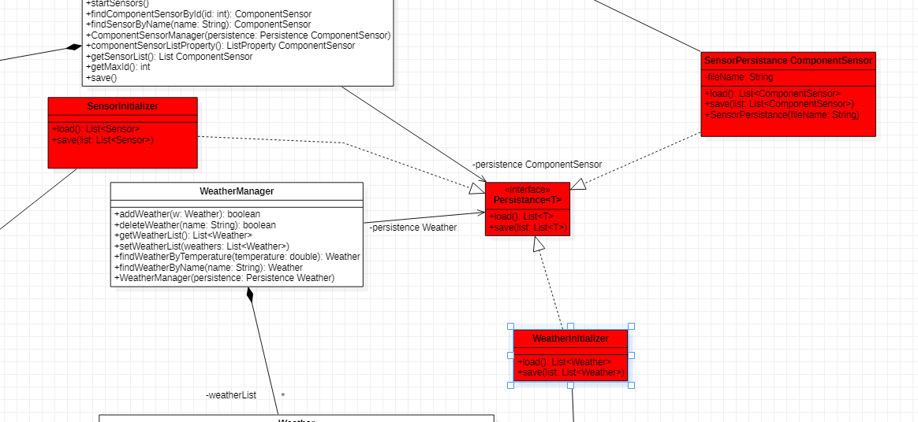

En rouge, on retrouve l’interface Persistance<T>. Toutes les classes de sérialisation vont implémenter cette interface (SensorInitializer, WeatherInitializer et SensorPersistance). Toutes ces classes permettent donc de changer d’algorithme à l’exécution pour changer de méthode de sauvegarde.

Patron façade : Utilisé pour faciliter l’accès à la gestion des Sensors.

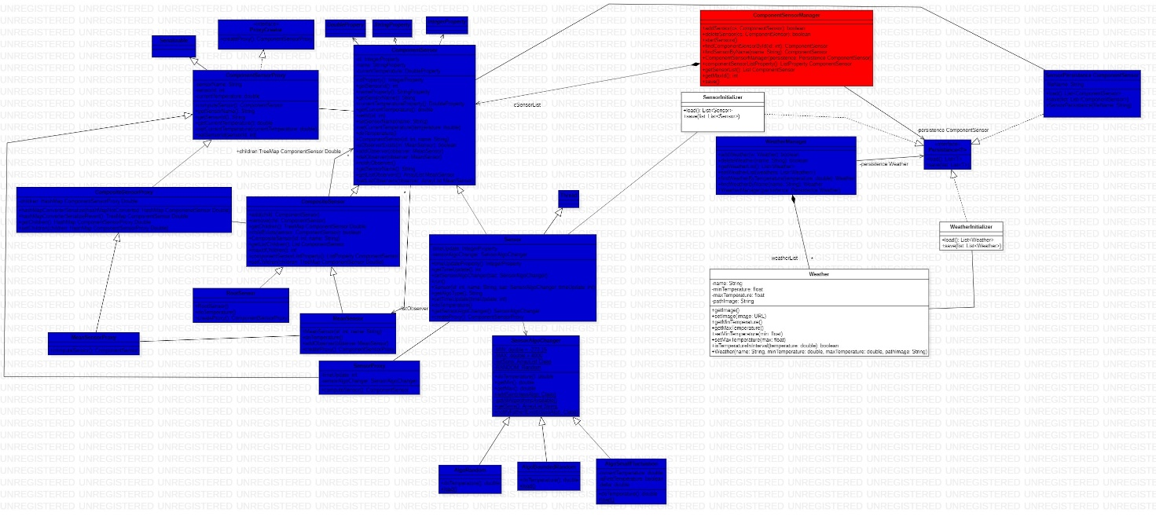

La classe en rouge (ComponentSensorManager) permet l’accès au sous-système complexe représenté en bleu. Cette classe permet notamment, l’ajout, la suppression, la modification des sensors mais aussi de les charger dans le programme et de les sauvegarder.

